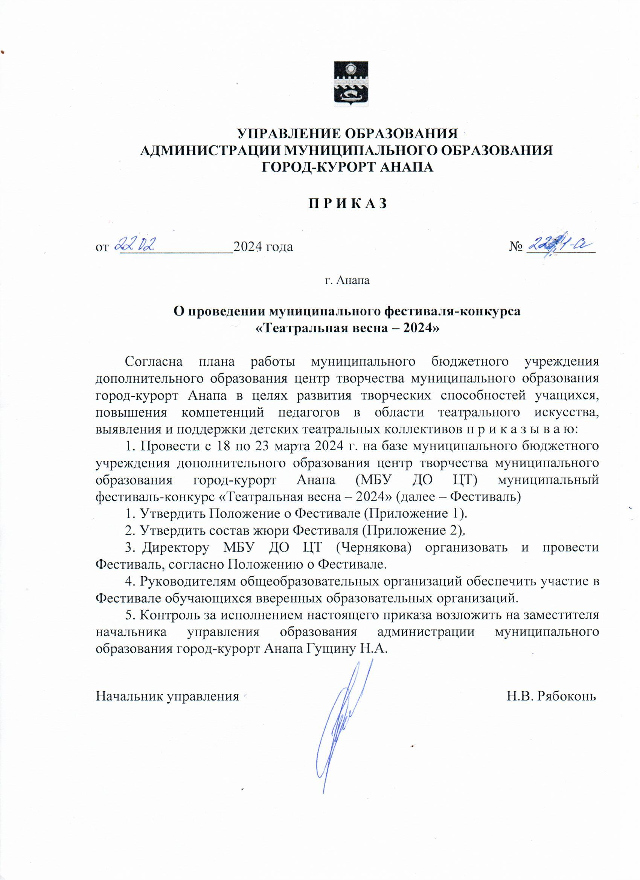

Приложение к приказу
управления образования администрации муниципального образования город-курорт Анапа

от _____________2024 г. №________

ПО Л О Ж Е Н И Е
о муниципальном фестивале – конкурсе
«ТЕАТРАЛЬНАЯ ВЕСНА - 2024»

1. Общее положение
Муниципальный фестиваль-конкурс «ТЕАТРАЛЬНАЯ ВЕСНА - 2024»
(далее – фестиваль-конкурс) организуется и проводится муниципальным бюджетным учреждением дополнительного образования центром творчества муниципального образования город-курорт Анапа совместно с управлением образования администрации муниципального образования город-курорт Анапа.

2.Цели и задачи
Фестиваль-конкурс проводится с целью развития театрального искусства в общеобразовательных и образовательных учреждениях муниципального образования город-курорт Анапа.
Задачами Фестиваля-конкурса являются:
- развитие творческих способностей детей через театральное искусство;
-повышение уровня постановочного мастерства педагогов и руководителей школьных театров;
- популяризация театрального искусства.

3. Сроки проведения и условия участия
В фестивале-конкурсе могут принять участие детские театральные коллективы и индивидуальные участники – учащиеся государственных общеобразовательных учреждений, учреждений дополнительного образования, образовательных учреждений всех типов собственности и ведомственной принадлежности муниципального образования город-курорт Анапа, в возрасте от 5 до 17 лет.
От общеобразовательного учреждения к участию в фестивале - конкурсе принимаются по ОДНОЙ РАБОТЕ и ОДНОМУ УЧАСТНИКУ в каждой номинации и возрастной категории.
Место проведения: МБУ ДО ЦТ, г. Анапа, ул. Ленина, 14
Сроки проведения: с 18 по 23 марта 2024 года. Оргкомитет оставляет за собой право переноса даты проведения конкурса.

4. Сроки подачи заявок:
- Заявки на участие в конкурсе (Приложение), заверенные подписью руководителя учебного учреждения, принимаются до 4 марта 2024 года в МБУ ДО ЦТ (ул. Ленина, д. 14, 3 этаж, кабинет. №300)
ОБЯЗАТЕЛЬНО продублировать заявку в Worde на электронный адрес: dudkacdt@mail.ru
Особые условия. Информируем, что в МБУ ДО ЦТ отсутствует штанкетное хозяйство. ЗАПРЕЩЕНО использование открытого огня.

5.Участники, возрастные категории, группы и номинации конкурса:

Участники
В конкурсе могут принять участие учащиеся общеобразовательных учреждений, учреждений дополнительного образования сферы образования и культуры, коррекционных образовательных учреждений Краснодарского края.

Возрастные категории:
5 - 7 лет | 8 - 12 лет | 13 - 17 | смешанная
Возрастная категория в постановках с участием более 5 человек определяется по количеству участников одного возраста в соотношении 70/30. (если 70% участников одного возраста, по этому показателю и определяется возрастная категория). При участии в постановке актеров старше 18 лет, их работа жюри не оценивается.
Конкурс проводится по 4 группам.
1 группа - Школьный театр.
В этой номинации выставляют работы конкурсантов педагоги, не имеющие специального театрального образования.
2 группа – Театральная студия
В этой номинации выставляют работы конкурсантов педагоги и руководители театральных студий, имеющие специальное театральное образование.
3 группа - Инклюзивный театр
В этой номинации участвуют конкурсанты с ограниченными возможностями здоровья.
4 группа – Театр народных традиций .
Театрализация обрядов, обычаев и других фольклорных жанров народов России.
6. Конкурсные номинации:
- Спектакль:
-инсценировка
-музыкальный спектакль;
-драматический спектакль;
-пластический спектакль;
Хронометраж: от 15 до 40 мин.
На конкурс можно представить отдельные сцены из спектакля.
При превышении хронометража жюри вправе остановить спектакль и снять баллы (на усмотрение жюри).
- Композиция:
-литературно - музыкальная композиция;
-чтецкая композиция (поэзия, проза); Хронометраж: от 5 до 15 минут.
- Театральная миниатюра. Хронометраж: от 5 до 10 минут.
- Художественное слово. Участник читает наизусть одно произведение (отрывок) в жанре прозы или поэзии. Хронометраж от 2 до 5 минут.

Обращаем Ваше внимание, что от общеобразовательного учреждения к участию в фестивале - конкурсе принимаются по ОДНОЙ РАБОТЕ и ОДНОМУ УЧАСТНИКУ в каждой номинации и возрастной категории.

7. Критерии оценки и награждение:
- Актерское мастерство участников;
- Выразительность сценической речи;
- Оригинальность воплощения, раскрытия замысла и образов;
- Соответствие постановки возрасту и творческим возможностям коллектива;
- Качество подбора сценических выразительных средств (музыка, сценография, костюмы) и их соответствие временной характеристике и художественному замыслу постановки (Критерий для номинаций «Спектакль и «Композиция»).
Награждение:
Итоги фестиваля - конкурса подводятся по номинациям в каждой группе и возрастной категории. Предусматривают присуждение следующих званий:
лауреатов I, II, III степеней, дипломантов и участников. Специальные дипломы присуждаются за:
-лучшую режиссерскую работу,
-лучшую сценическую композицию,
-лучший актерский ансамбль,
-лучшую роль первого плана (мужскую и женскую)
Жюри имеет право:
- определять специальные номинации и проводить по ним награждение;
- не присуждать призовые места;
- присуждать два призовых места;
- вводить новые номинации с учетом поступающих заявок.
Решение жюри оформляется протоколом и пересмотру не подлежит.
По итогам конкурса - фестиваля жюри дает методические рекомендации руководителям участников и проводит семинар.

Приложение 2 к Положению о муниципальном
фестивале – конкурсе «Театральная весна - 2024»

ЗАЯВКА
на участие в фестивале - конкурсе «Театральная весна - 2024»

Полное название образовательного учреждения____________________________________________________________

№ п/п | Конкурсная группа  (школьный театр, театр. студия,  театр народных традиций,  инклюзивный театр) | Номинация | ФИО участника  /название коллектива/ | Возр.  катего  рия | Название  произведения,  автор | Хроно-  метраж | ФИО  руководителя  телефон  /e-mail/ | Особые требования  (реквизит, время на установку декораций)
1.

2.

Подпись руководителя учебного заведения____________________________________
М.П.
Приложение №2 к приказу
управления образования администрации муниципального образования город-курорт Анапа

от _____________2023 г. №______

Состав
жюри муниципального фестиваля – конкурса «Театральная весна - 2024»

Председатель:

Романова  Людмила Николаевна | - начальник отдела воспитательной работы управления образования администрации муниципального образования  город-курорт Анапа
Члены жюри:

Герасевич Галина Николаевна | режиссер массовых праздников, клубный работник высшей квалификации, преподаватель культуры речи
Рябец Александр Николаевич  Иванов Владимир  Борисович  Чернякова Инна Владимировна | руководитель театральной студии «Пигмалион», заслуженный учитель Кубани  заместитель директора  МБУК «Творческо-методический центр»  директор МБУ ДО ЦТ – право согласовательного голоса

Заместитель начальника
управления образования Н.А. Гущина

ЛИСТ СОГЛАСОВАНИЯ
проекта приказа управления образования администрации
муниципального образования город-курорт Анапа
от___________________№_______________
О проведении муниципального
фестиваля – конкурса «Театральная весна - 2024»

Проект подготовлен и внесен:

директор МБУ ДО ЦТ И.В. Чернякова

Проект согласован:
заместитель начальника
управления образования Н.А. Гущина

